Тақырыбы: Сәндік шрифт композициясы
1-тапсырма: Сәндік шрифттен өз композицияңызды жасаңыз
Материалдар: А3 форматы, гуашь, сия, қаламүш
Тема: Композиция декоративного шрифта
Задание 1: создать авторские композицию декоративного шрифта
Материалы: Формат А3, гуашь, тушь, перо
বিষয়: আলংকারিক ফন্ট রচনা
কাজ ১: একটি আলংকারিক ফন্টের নিজস্ব রচনা তৈরি করুন
উপকরণ: A3 ফর্ম্যাট, গাউচে, কালি, কলম

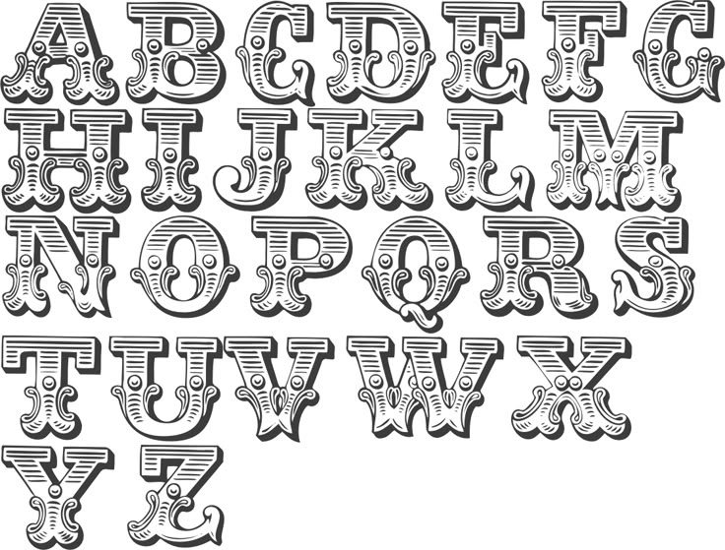

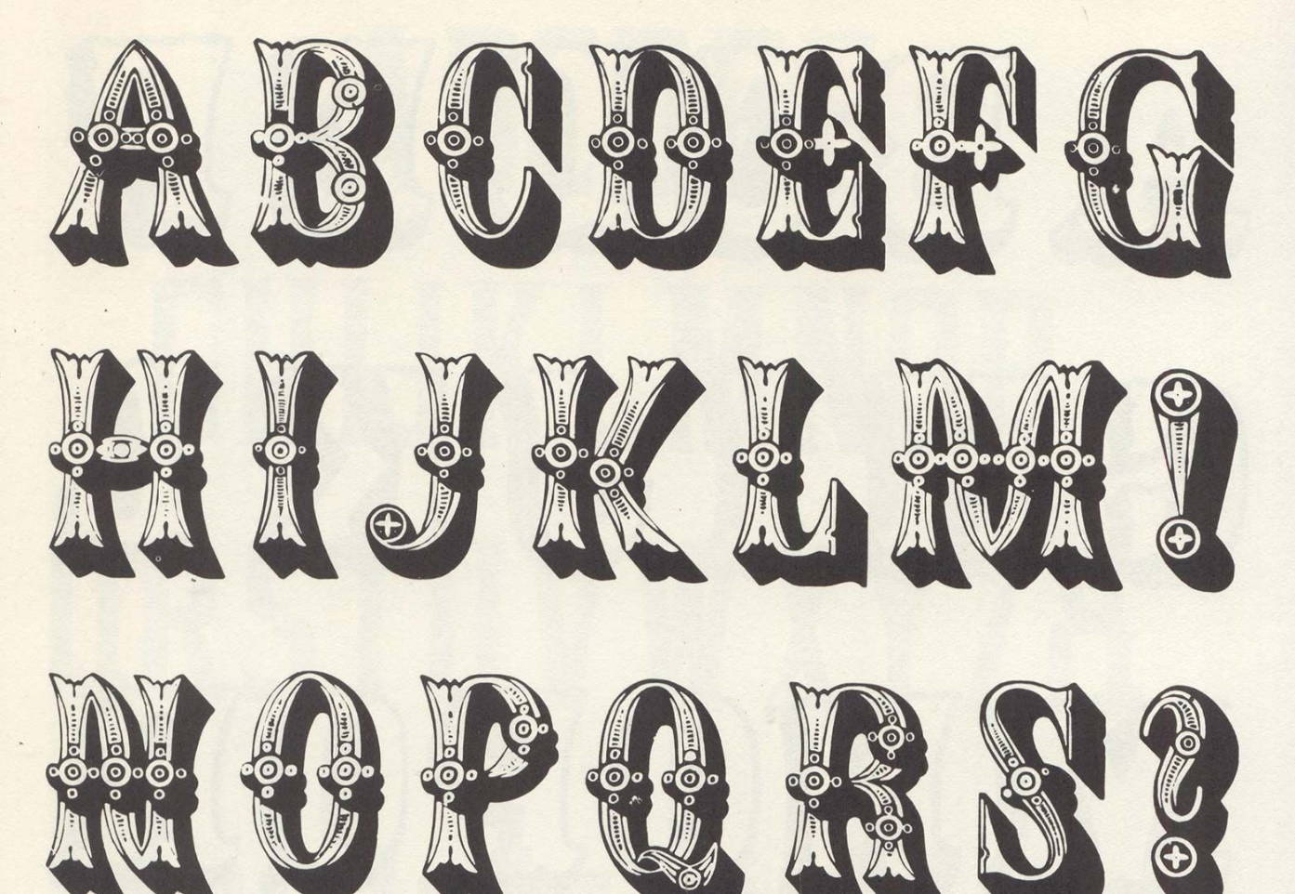
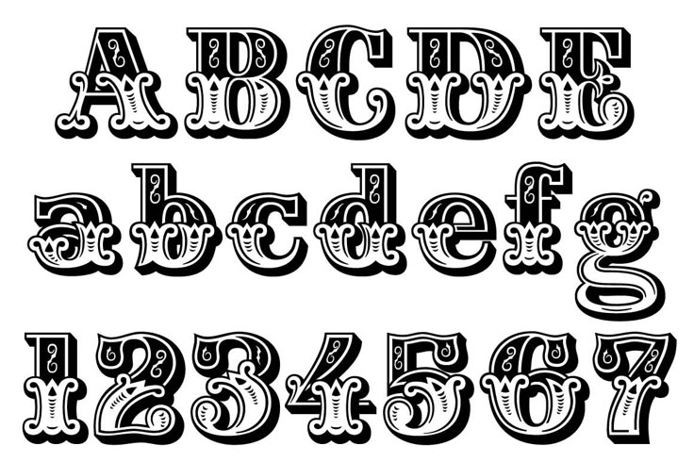

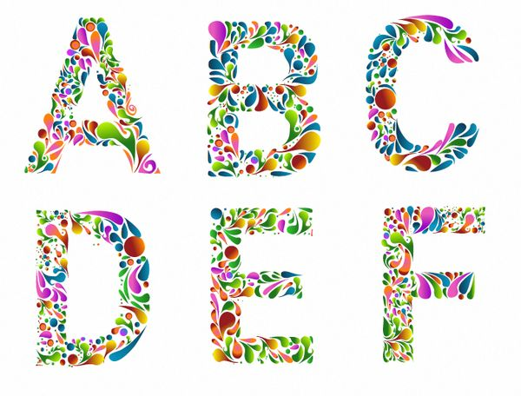

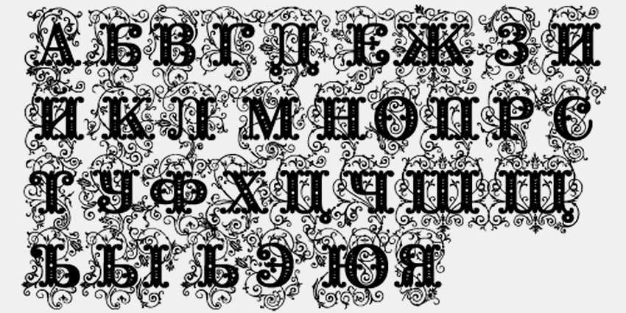
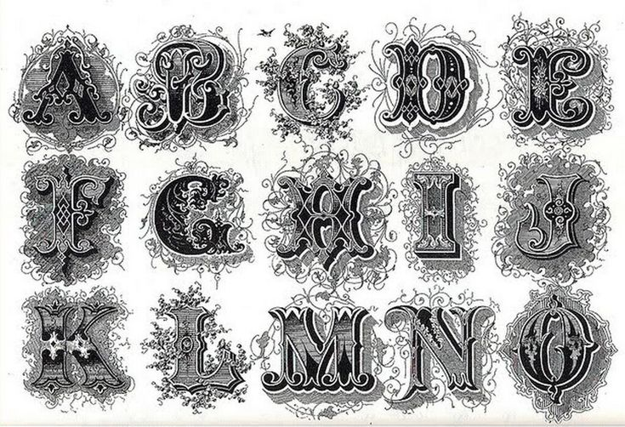

Тапсырма 2. Объектінің жазуының түсі бойынша сәндік шрифтпен композиция құру
Материалдар: А4 форматы, гуашь, сия, қалам
Задание 2. Создать композицию декоративным шрифтом в цвете надпись предмета
Материалы: Формат А4, гуашь, тушь, перо
কাজ ২। বস্তুর শিলালিপির রঙে একটি আলংকারিক ফন্ট দিয়ে একটি রচনা তৈরি করুন।
উপকরণ: A4 ফর্ম্যাট, গাউচে, কালি, কলম
